Федеральное агентство по образованию
Российский государственный университет
Нефти и газа имени И. М. Губкина
Кафедра органической химии и химии нефти

Курсовая работа по теме
"Свойства адамантана"

Выполнили:
Ст. гр. ХТ-08-5
Волкова В.С.
Проверил:
Ст.пр. Гируц М.В.

Москва 2010
Содержание

- Общие сведения
- Номенклатура
- Получение
3.1 Из природных источников
3.2 Синтетические методы
- Физические свойства

4.1 Индивидуальное вещество

4.2 Структурные свойства

4.3 Спектральные свойства
- Химические свойства

5.1 Адамантильные катионы

5.2 Реакции по узловым положениям

5.2.1 Бромирование
5.2.2 Алкилирование

5.2.3 Фторирование

5.2.4 Карбоксилирование

5.2.5 Гидроксилирование

5.2.6 Нитрование

5.3 Реакции по мостиковым положениям
- Применение
- Экспериментальная часть
Литература
адамантан углеводород синтез узловой мостиковый
1. Общие сведения

Адамантан – это химическое соединение, насыщенный трициклический мостиковый углеводород с формулой C₁₀H₁₆. Молекула адамантана состоит из трёх циклогексановых фрагментов, находящихся в конформации "кресло". Пространственное расположение атомов углерода в молекуле адамантана повторяет расположение атомов в кристаллической решётке алмаза. Свое название адамантан получил от ἀδάμας ("непобедимый" - греческое название алмаза).

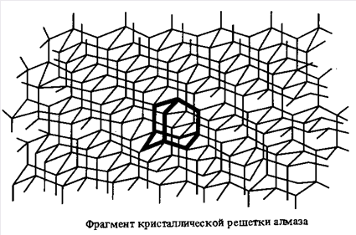

2. Номенклатура

Согласно правилам систематической номенклатуры, адамантан следует называть трицикло[3,3,1,1^{3,7}]декан. Однако ИЮПАК рекомендует использовать название "адамантан" как более предпочтительное. Молекула адамантана обладает высокой симметрией. Вследствие этого 16 атомов водорода и 10 атомов углерода, образующие её, могут быть отнесены всего к двум типам.

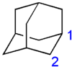

Положения типа 1 называются узловыми, а положения типа 2 — мостиковыми. В молекуле адамантана насчитывается четыре узловых и шесть мостиковых положений.
Обычно используют такие изображения структурной формулы молекулы адамантана:

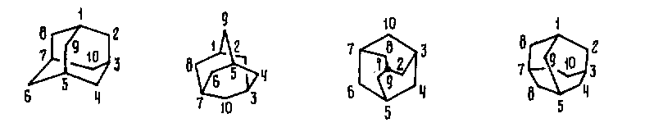

Таким образом, узловые атомы углерода – 1,3,5,7, а мостиковые – 2,4,6,8,9,10.
В дизамещенных производных адамантана с одним мостиковым заместителем пространственная ориентация мостикового заместителя может быть аксиальной (а) или экваториальной (е) в зависимости от расположения заместителя по отношению к плоскости общего для обоих заместителей циклогексанового кольца или ее можно обозначить как цис- и транс- :

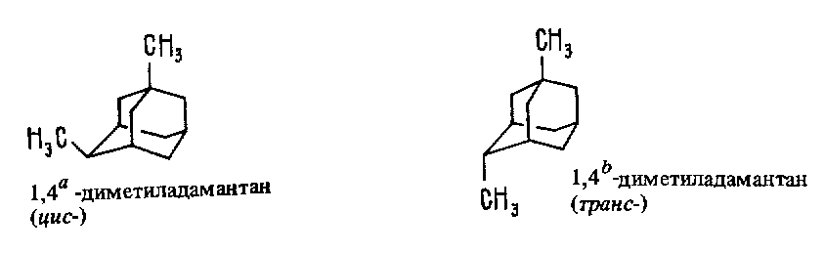

- В случае отсутствия узловых заместителей нумерацию атомов углерода проводят с учетом предпочтительности заместителя таким образом, чтобы более предпочтительный мостиковый заместитель имел меньший номер, а сумма номеров углеродных атомов была минимальной. При обозначении алкиладамантанов меньший номер получает более простой заместитель.
- При наличии одного узлового заместителя ему придается номер 1, нумерация других атомов углерода ядра при этом производится с соблюдением положений пункта 1.
- При наличии нескольких узловых алкильных заместителей номер 1 получает узловой заместитель, более предпочтительный согласно правилам ИЮПАК.
- Атомы углерода, получившие, согласно приведенным выше правилам, номера 1-9, составляют рациональный фрагмент бицикло[3,3,1]нонана данного производного адамантана, при этом положения мостиковых заместителей углеродных атомов 2,4,6 и 8 определяются как экзо- или эндо- в зависимости от того, направлен ли заместитель соответственно вверх или вниз по отношению к плоскости рационального фрагмента бицикло[3,3,1]нонана, у атома 10 – как цис- или транс- по отношению к атому 1, а у 9 – как син- или анти- в зависимости от того, направлен ли он вправо или влево относительно заместителя 1.
3. Получение

3.1 Из природных источников

В настоящее время единственным природным продуктом, содержащим адамантан и его гомологи, является нефть. Содержание этого углеводорода в нефти составляет всего 0,0001—0,03 % (в зависимости от месторождения), вследствие чего такой способ получения адамантана является экономически невыгодным. Помимо самого адамантана, в нефти присутствуют его многочисленные производные. Таких соединений известно более тридцати. Методы идентификации адамантана в нефтях и его выделения основаны на его необычных для углеводородов данной молекулярной массы свойствах: высокая температура плавления, летучесть, малая растворимость, а также способность образовывать устойчивые аддукты с тиокарбамидом.
Выделение адамантана из нефти, не имеющей бензиновых фракций, осуществляется путем однократной обработки тиокарбамидом дистиллатов, отогнанных из нефти с водяным паром. При охлаждении полученного тиокарбамидного экстракта до –50°С адамантан выкристаллизовывается и легко отделяется фильтрованием. Та получают около 75% адамантана, присутствующего в нефти.
Если в нефти имеются легкие фракции и содержание адамантана небольшое, то обработку дистиллата тиокарбамидом повторяют, используя небольшое его количество, и получают высокоселективные экстракты. Дальнейшее количественное выделение адамантана может быть осуществлено также методами препаративной ГЖХ. Для выделения адамантана из нефти может быть также использован метод азеотропной перегонки циклопарафинового концентрата с три(лерфторбутил)амином.
Выделение адамантана из парафиновых нефтей требует более эффективных методов его концентрирования, таких, как термодиффузия и препаративная ГЖХ. Как показали исследования, наилучшие результаты при выделении адамантана дает метод, сочетающий перегонку дистиллата (с перегретым водяным паром) с последующим выделением путем препаративной ГЖХ.

3.2 Синтетические методы

Первый успешный синтез адамантана из эфира Меервейна был осуществлён В. Прелогом в 1941 году. Синтез включал несколько стадий, а выход адамантана не превышал одного процента.

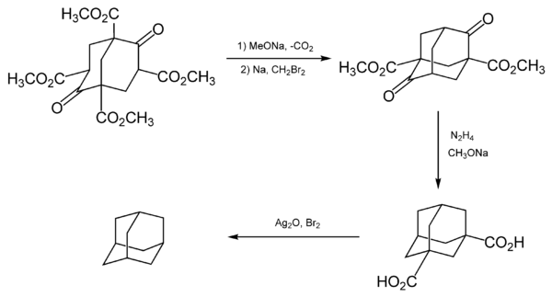

Этот метод уже не используется для синтеза адамантана в связи с высокой трудоёмкостью и низким выходом конечного продукта. Однако он имеет некоторую ценность в плане получения различных производных адамантана, в частности 1,3-адамантандикарбоновой кислоты.
Для получения этого углеводорода в лабораторных условиях в настоящее время используют метод Шлейера. Димер циклопентадиена (который является вполне доступным соединением) подвергается каталитическому гидрированию, после чего изомеризуется в адамантан в присутствии катализатора — кислоты Льюиса. Методика, описанная в Organic Syntheses, предусматривает использования оксида платины в качестве катализатора гидрирования, а также хлорида алюминия в качестве катализатора изомеризации. При этом выход составляет 13—15 %.

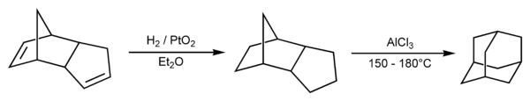

Адамантан является вполне доступным химическим соединением. Стоимость одного грамма у различных фирм-производителей не превышает одного доллара США.

4. Физические свойства

4.1 Индивидуальное вещество

Химически чистый адамантан представляет собой бесцветное кристаллическое вещество, имеющее характерный камфорный запах. Он практически нерастворим в воде, но зато легко растворяется в неполярных органических растворителях. Адамантан имеет необычно высокую для углеводородов температуру плавления (268 °C), однако при этом медленно сублимирует уже при комнатной температуре. Кроме того, он может перегоняться с водяным паром.

4.2 Структурные свойства

Молекула адамантана включает в себя три конденсированных циклогексановых кольца, находящихся в конформации "кресло". Параметры молекулы адамантана были определены методом дифракции электронов и рентгеновских лучей. Было установлено, что длина каждой связи "углерод — углерод" составляет 1,54 Å, а каждой связи "углерод — водород" — 1,112 Å.

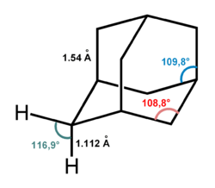

Молекула адамантана обладает высокой симметрией (точечная группа T_{d}). Кристаллический адамантан существует в виде гранецентрированной кубической решётки (очень редкая для органических соединений пространственная группа , a = 9,426 ± 0,008 Å, четыре молекулы на ячейку). При охлаждении этой формы до температуры ниже −65 °C наблюдается фазовый переход с образованием объёмно-центрированной тетрагональной решётки (a = 6,641 Å, c = 8,875 Å).

4.3 Спектральные свойства

В спектре ЯМР адамантана присутствуют два слабо разрешённых сигнала, которые соответствуют протонам, находящимся около мостиковых и узловых атомов углерода. В спектре ¹H-ЯМР, записанном в CDCl₃, сигналы протонов, расположенных возле узловых атомов углерода, наблюдаются при 1,873 м. д., а сигналы протонов при мостиковых атомах углерода — при 1,756 м. д. В спектре ¹³С-ЯМР сигналы узловых и мостиковых атомов углерода проявляются при 28,46 и 37,85 м. д. соответственно.
Масс-спектры адамантана и его производных довольно характеристичны. Положение основного пика в масс-спектре адамантана обусловлено наличием в продуктах ионизации иона с соотношением m/z = 136. В результате фрагментации молекулярного иона обнаруживаются пики со значениями m/z равными 93, 80, 79, 67, 41, 39.

Оптическая активность
Молекулы адамантана, содержащие четыре разных заместителя при узловых атомах углерода, являются хиральными и оптически активными. При этом центр хиральности, как и у оптически активных бифенилов, не приходится на какой-либо конкретный атом. R,S-номенклатура в этом случае может применяться так же легко.
Впервые такой вид оптической активности был описан в 1969 году двумя группами учёных. Оптическая активность была обнаружена у адамантана, содержащего в узловых положениях четыре разных заместителя: водород, бром, метил и карбоксильную группу. Учёным удалось провести разделение энантиомеров этого соединения и продемонстрировать, что оптически активные адамантаны обладают очень маленькими значениями удельного вращения (обычно до 1°). Это можно объяснить большей удалённостью заместителей от центра хиральности, чем, к примеру, в случае асимметричного атома углерода.

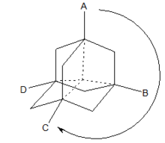

Оптически активные адамантаны не нашли практического применения.

5. Химические свойства

Углеводороды, структура которых образована только σ-связями, отличаются химической инертностью. Однако, несмотря на это, адамантан и его производные весьма реакционноспособны. Это их свойство особенно ярко проявляется в реакциях ионного типа, которые протекают с образованием карбокатионов в качестве интермедиатов.

5.1 Адамантильные катионы

1-адамантил-катион обладает высокой стабильностью по сравнению с другими третичными карбокатионами. Он легко образуется в результате взаимодействия 1-фтор-адамантана с SbF₅.
Повышенная стабильность этого катиона связана с участием удалённых центров молекулы в делокализации заряда, подтверждением чего могут служить ЯМР-спектры соответствующих соединений. Как известно, наличие в молекуле положительно заряженного центра приводит к сдвигу сигналов тех атомов, которые взаимодействуют с ним, в слабое поле. Как видно из спектров ПМР, а особенно ¹³С, сигналы γ-углеродных атомов более дезэкранированы, хотя и расположены дальше от положительно заряженного центра. Первоначально причиной этого явления считали перекрывание вакантной орбитали положительно заряженного атома, с С-Н орбиталями в γ-положениях. Но расчёты показали, что для адамантана такое взаимодействие не может быть эффективным. Скорее всего стабильность катиона обусловлена взаимодействием вакантной орбитали с σ-орбиталями С(β)-С(γ) связей.
Дикатион адамантана был получен в растворах суперкислот. Он обладает повышенной стабильностью благодаря явлению, которое получило название "трёхмерная ароматичность".
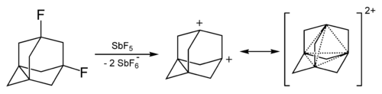

Адамантан является удобным модельным соединением для изучения карбокатионов и факторов, влияющих на их стабильность.

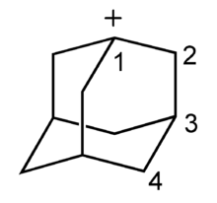
Адамантильный карбокатион

5.2 Реакции по узловым положениям

Наиболее реакционноспособными положениями молекулы адамантана являются узловые. Существует множество методов модификации по ним.

5.2.1 Бромирование
Адамантан легко вступает в реакцию с различными бромирующими реагентами, в первую очередь с молекулярным бромом. Состав и соотношение продуктов реакции могут быть различными и зависят от условий проведения реакции, в частности, наличия катализаторов.

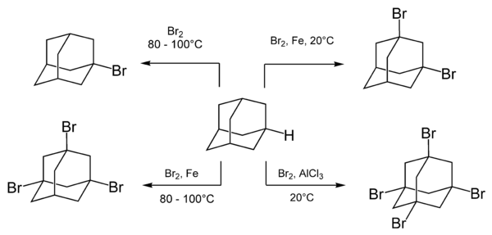
При кипячении адамантана с бромом образует монозамещённый продукт — 1-бромадамантан. При использовании в качестве катализаторов различных кислот Льюиса возможно образование двух-, трёх- или четырёхзамещённых бромадамантанов.
Реакция бромирования протекает по ионному механизму с образованием адамантильного карбокатиона в качестве интермедиата. Это подтверждается, например, тем, что скорость реакции увеличивается в присутствии кислот Льюиса и не изменяется при облучении реакционной смеси или добавлении доноров свободных радикалов.

5.2.2 Алкилирование

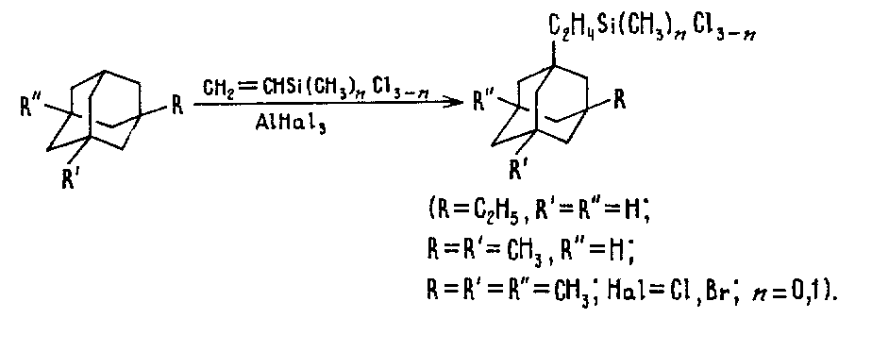

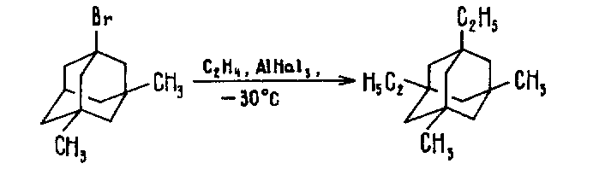

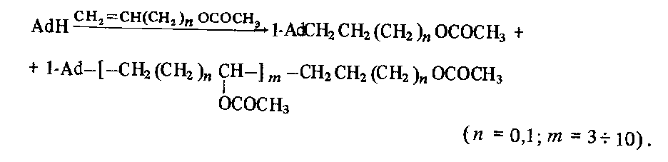

5.2.3 Фторирование
Первые синтезы 1-фторадамантана были проведены с использованием 1-гидроксиадамантана и производных 1-аминоадамантана в качестве исходных соединений. Позднее была описана реакция прямого фторирования адамантана. Во всех перечисленных случаях генерировался адамантильный катион, который впоследствии взаимодействовал с фторсодержащим нуклеофилом.
Известна также реакция адамантана с газообразным фтором, в ходе которой образовывался 1-фторадамантан.

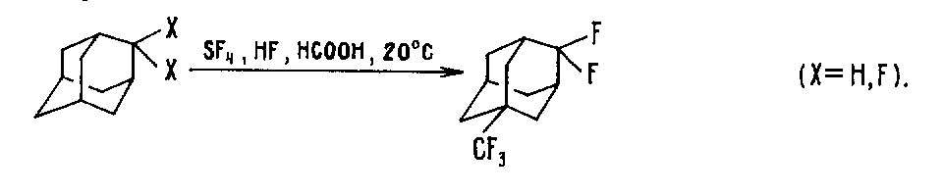

5.2.4 Карбоксилирование
В 1-е положение адамантана может быть введена карбоксильная группа. Соответствующая реакция была впервые описана в 1960 году.^{[28]} В качестве карбоксилирующего агента была использована муравьиная кислота, в качестве растворителя — тетрахлорид углерода.

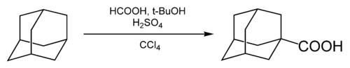

Роль трет-бутанола и серной кислоты заключается в генерировании адамантильного катиона, который впоследствии подвергается карбонилированию моноксидом углерода, генерируемым in situ при взаимодействии муравьиной и серной кислот. Выход 1-адамантанкарбоновой кислоты в препаративном варианте метода составляет 55—60 %.

5.2.5 Гидроксилирование
Простейшим адамантановым спиртом является 1-гидроксиадамантан. Он достаточно легко образуется при гидролизе 1-бромадамантана в водном ацетоне. Кроме того, существует методика синтеза 1-гидроксиадамантана путём озонирования самого адамантана.

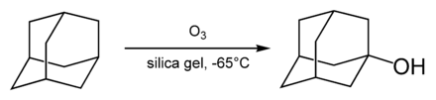

5.3 Реакции по мостиковым положениям

Мостиковые положения менее реакционноспособны, чем узловые, в связи с чем производные адамантана этого типа менее доступны. Важной реакцией, позволяющей получать производные этого типа, является взаимодействие адамантана с концентрированной серной кислотой, в результате чего образуется кетон — адамантанон.

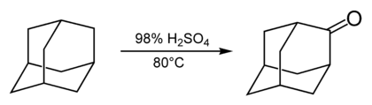

Наличие в адамантаноне карбонильной группы даёт возможность проводить дальнейшую модификацию по мостиковому положению путём взаимодействия этого соединения с нуклеофильными реагентами. Например, адамантанон служит исходным соединением для получения таких производных адамантана, как 2-адамантанкарбонитрил и 2-метиладамантан.
6. Применение

Адамантан и его соединения применяются для получения медицинских препаратов, высокомолекулярных (полимерных) материалов, синтетических смазочных масел, резин, устойчивых к растворителям.
Как показали многочисленные исследования, диапазон возможного использования адамантановых углеводородов и их производных чрезвычайно широк. Они перспективны для получения на их основе термостабильных смазочных материалов, полимеров, а также взрывчатых веществ.
Адамантан может быть использован в качестве основы для получения душистых веществ, адамантилгексанол и 1-(фенилэтокси)адамантан – в качестве душистых веществ; перфторированный адамантан предложен в качестве компонента искусственной крови, различные производные адамантана – возможные антистатики, поверхностно-активные вещества, пластификаторы, инсектициды, бактерициды, замасливатели для волокон и т.д.
На основе адамантана получают алмазоподобные пленки, по своей твердости лишь в 3 раза уступающие алмазу. Такие пленки, нанесенные на кварцевую или молибденовую поверхность, увеличивают твердость поверхности. Пероксидные производные адамантана, в частности 1-адамантил-трет-бутилмонопероксикарбонат, используются в качестве инициаторов блочной полимеризации метилметакрилата.
Алкиладамантаны обладают бактерицидным действием, вследствие чего рекомендовано использовать их в качестве антимикробных присадок к смазочным материалам. Простые эфиры алкиладамантанов могут служить добавками, повышающими окислительную стабильность и вязкость смазочных масел и трансмиссионных жидкостей. В качестве антиоксидантов и синтетических добавок предложено использовать N-галоформамидо- и бис-(N-галоформамидо)алкиладамантаны.
Следует остановиться также на использовании углеводородов ряда адамантана и их производных для научных исследований. Так, адамантан служит в качестве матрицы при исследовании методом ЭПР радикалов, образующихся при рентгеновском облучении алифатических кетонов, и в ряде других исследований для получения и консервирования радикалов.

7. Экспериментальная часть

Синтез адамантана проводили по следующим литературным данным:
Stetler H., Sehwaz M., Hirschow A., Uber Verbingbunger mit Urotropin – Structur XII. Monofunctionelle Adamantan – Perivate.
Chemical, Berlin, 1959, 9(27), 1629-1635
Основная реакция:

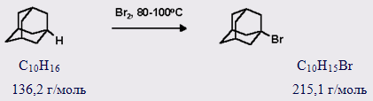

Расчет количеств исходных веществ
А. Расчет по уравнению реакции
1) Адамантан
136,2 г/моль – 215,13 г/моль
x г – 7 г
х = 4,4 г; ν = 0,0323 моль; мл
2) Бром
159,81 г/моль – 215,13 г/моль
х г – 7 г
х = 5,2 г; ν = 0,0325 моль; мл
Б. Расчет по методике
В практикуме для получения 198,5 г 1-бромадамантана берется 136 г адамантана берется 207 мл брома. Добавляют 150 мл CCl₄, и затем ещё 200 мл.
1) Адамантан
136 г/моль – 198,5 г/моль
х г – 7 г
х = 4,8 г; ν = 0,0352 моль; мл
2) Бром
207 мл – 198,5 г
х мл – 7 г
х = 7,3 мл; ν = 0,1427 моль; г
3) Четыреххлористый углерод
350 мл – 198,5 г
х мл – 7 г
х = 12,3 мл

Характеристики и количества исходных веществ
Название реактивов | Брутто формула | Мол.  масса  г/моль | Основные константы |  |  | Количества исходных реагентов
 |  |  |  |  |  | по ур-ю реакции |  |  | по методике |  |  | Избыток
Название реактивов | Брутто формула | Мол.  масса  г/моль | Т_{кип,} ºС | Т_{пл,} ºC | ρ,  г/см3 | г | мл | моль | г | мл | моль | Избыток
Адамантан | С₁₀Н₁₆ | 136,23 | – | 268,0 | – | 4,4 | – | 0,0323 | 4,8 | – | 0,0352 | 0
Бром | Br₂ | 159,91 | 58,8 | -7,3 | 3,12 | 5,2 | 1,7 | 0,0325 | 22,8 | 7,3 | 0,1427 | 0,1073

Описание хода синтеза
В трехгорлую колбу, снабженную механической мешалкой, капельной воронкой и обратным холодильником, помещают 4,8г адамантана и при перемешивании и нагревании на воздушной бане при t = 85ºС по каплям в течении пяти часов приливают 7,3 мл брома.
По окончании добавления брома смесь нагревают 6 часов при t = 105-108ºС на воздушной бане.
После охлаждения в реакционную смесь приливают 5,3 мл CCl₄ и отгоняют раствор брома в CCl_{4.} Операцию проводят до тех пор, пока отгоняющийся растворитель не станет почти бесцветным. К остатку добавляют 7 мл CCl₄ и промывают 10% Na₂SO₃, а затем водой, высушивают надсульфатом магния.
Расчет теоретического выхода: (по недостатку – адамантану)
г
Масса образовавшегося вещества:
m_{k} = 23,86 г
m_{k+в} = 32,28 г =>
m_{в} = 8,42 г (в т.ч. С₁₀Н₁₅Br)
Пусть общая площадь пиков - ∑S = 100%
S_{С10Н15Br} = 0,515
S _{С10Н16} = 0,4
S_{Br2} = 0,085
Т.о., масса 1-бромадамантана равна:
г
Расчет выхода:
по синтезу:
по методике:

Основные константы и выход:
Название вещества | Константы вещества |  |  |  | Выход вещества
Название вещества | при синтезе |  | по методике |  | г | % масс
Название вещества | Ткип,ºС | Тпл, ºС | Ткип, ºС | Тпл, ºС | г | методика | теоретич.
1-бромадамантан  С₁₀Н₁₅Br | – | 108-110 | – | 115-117 | 4,3 | 57 | 62

Вывод

В результате одностадийного синтеза было получено 4,33 г 1-бромадамантанас выходом 57% (62%). Потери вещества обусловлены трудоемкостью выполнения работы и высокой летучестью брома.

Литература

1. Багрий Е. И. Адамантаны: Получение, свойства, применение. — М.: Наука, 1989.
2. Несмеянов А. Н. Начала органической химии. — М.: Химия, 1969. — Т. 1
3. Смит В., Бочков А., Кейпл Р. Органический синтез. Наука и искусство. — М.: Мир, 2001.
4. И.Губен, Методы органической химии, перевод с немецкого под редакцией А.Я. Берлина,Т.4, выпуск первый, книга вторая,Л.:издательство ГХИ,1949..
5. А.А. Петров, Органическая химия: Учебник для вузов- 5-е изд., перераб. и доп.-СПб.: "Иван Федоров", 2002.
6. В.Ф.Травень, Органическая химия, Учебник для вузов,
Том 2, М.:ИКЦ "Академкнига",2006.

